Unterrichtsmaterialien des Vermittlungsprojekts zwischen Zeitgeschichte Aargau und der Pädagogischen Hochschule Nordwestschweiz

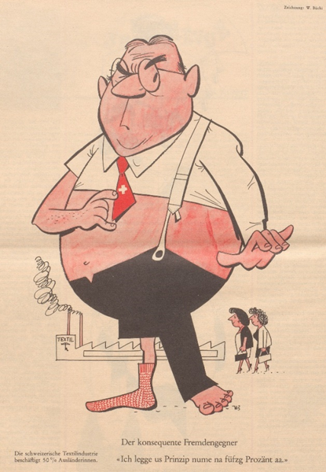
https://www.zeitgeschichte-aargau.ch/

Sekundarstufe II
Überfremdung
Migrationsgeschichten im Aargau

«Überfremdung» - Migrationsgeschichten im Aargau

Lernziele:
- Die Schüler*innen können Wirtschaftswachstum und gesellschaftliche Veränderungen in der Schweiz nach 1945 verstehen und deren Interdependenz mit der Politik erkennen.
- Die Schüler*innen können die besonderen Eigenheiten ausgewählter historischer Materialien (z.B. Texte, Bilder, Tondokumente, Filmdokumente, Zeitzeugenbefragungen) diskutieren und deren Potential und Grenzen für die historische Analyse beurteilen.
- Die Schüler*innen können selbstständig Materialien finden und deren Informationsgehalt auf eine bestimmte Fragestellung der Migrationsgeschichte hin beurteilen.
- Die Schüler*innen können die Bedeutung der Geschichte für den Zusammenhalt einer Gesellschaft und ihrer Abgrenzung nach aussen darlegen.

Kommentar
Als Vorbereitung auf die Bearbeitung der Quellen eignen sich das Kapitel Rasante Bevölkerungsentwicklung zwischen den nationalen Zentren. Wachstum, Alterung und Zuwanderung im Aargau aus Zeitgeschichte Aargau und das Video: Brennpunkt Aargau. Migrationsgeschichten im Aargau.

Konzept und Realisation: Marvin Rees
© Zeitgeschichte Aargau in Zusammenarbeit mit der
Pädagogischen Hochschule Nordwestschweiz
https://www.zeitgeschichte-aargau.ch/

Inhalt

1. DER AARGAU – VOM AUS- ZUM EINWANDERUNGSKANTON 4
A BEVÖLKERUNG IM AARGAU 1798-2018 4
B ENTWICKLUNG DER WOHNBEVÖLKERUNG NACH HERKUNFT 5
C INTERAKTIVE KARTE – AUSLÄNDERANTEIL IM AARGAU 5

2. GASTARBEITER - AUSLÄNDER BEDEUTETE ITALIENER 6
A DER KONSEQUENTE FREMDENGEGNER 6
B ÜBERFREMDUNGSÄNGSTE 7

3. MIGRATIONSPOLITIK – DIE VOLKSINITIATIVE 8
A «MITENAND-INITIATIVE» 1981 9
B «MINARETT-INITIATIVE» 2009 9
C «AUSSCHAFFUNGSINITIATIVE» 2010 10
D «BEGRENZUNGSINITIATIVE» 2020 10

- DER AARGAU – VOM AUS- ZUM EINWANDERUNGSKANTON
Vor rund 150 Jahren zwangen wirtschaftliche Umstände und Ernteausfälle (bspw. Kartoffelkrankheit) die Menschen die Schweiz zu verlassen. Um die Mitte des Jahrhunderts emigrierten rund 50'000 SchweizerInnen nach Nord- und Südamerika. Fast ein Fünftel stammte aus dem Kanton Aargau – 4 Prozent seiner Bevölkerung. Die Armut wurde nach Übersee exportiert.
Durch die Industrialisierung entstanden im Aargau Maschinenfabriken, Elektroindustrie und chemischer Industrie im Aargau neue Arbeitsplätze. Die Auswanderungswellen ebbten nach und nach ab und das Bevölkerungswachstum stabilisierte sich bis zum 2. Weltkrieg.

A BEVÖLKERUNG IM AARGAU 1798-2018

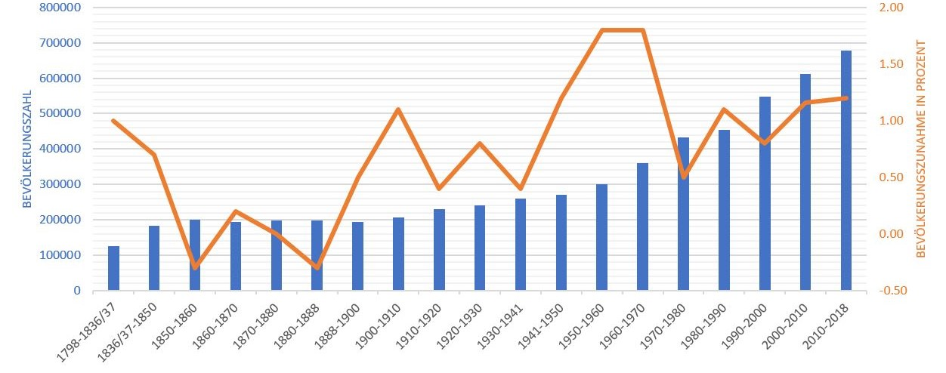
In den 1950er-Jahren entwickelte sich die Schweiz um Einwanderungsland. Das aussergewöhnliche Bevölkerungswachstum basierte auf einer starken Zunahme der schweizerischen und der ausländischen Bevölkerung. Am stärksten steigerte sich die ständige Wohnbevölkerung des Aargaus von 1950 bis 1970. Nach 1960 stieg die Bevölkerungszahl in jenen Gebieten besonders stark, die nahe der ausserkantonalen Ballungszentren Basel und Zürich lagen, Neben dem natürlichen Bevölkerungswachstum – Geburten abzüglich Todesfälle – war die Zuwanderung aus dem In- und Ausland für das Ansteigen der Aargauer Bevölkerungszahl verantwortlich. Bis Mitte der 70er-Jahre verstärkte sich diese. Die Zuwanderung widerspiegelte damit die wirtschaftliche Entwicklung. Das Schweizer Wirtschaftswunder der Nachkriegszeit von den frühen 50er bis Mitte der 70er-Jahre hinterliess deutliche Spuren. Auch in der Wirtschaftskrise nach 1973 wuchs die Aargauer Bevölkerung weiter. Seither ging das natürliche Bevölkerungswachstum weiter zurück. Zusammen mit der wirtschaftlich bedingten Migration sorgte es jedoch weiterhin für einen schweizweit überdurchschnittlichen Bevölkerungsanstieg.
Die Globalisierung veränderte die weltweite Migration grundlegend. Nicht nur die absolute Zahl und der prozentuale Anteil der Ausländerinnen und Ausländer stieg in den letzten Jahrzehnten, auch kamen sie aus immer mehr Staaten. 1990 standen 32 Staaten auf der Liste mit mehr als hundert Personen im Aargau, 2000 waren es schon 46, im Jahr 2010 sogar 58. 2018 erreichte der Ausländeranteil einen Viertel der Gesamtbevölkerung.

B ENTWICKLUNG DER WOHNBEVÖLKERUNG NACH HERKUNFT 1941-2018 (in Prozent pro Jahrzehnt)
 | 1941-1950 | 1950-1960 | 1960-1970 | 1970-1980 | 1980-1990 | 1990-2000 | 2000-2010 | 2010-2018
Gesamt Aargau | 11.2 | 20.0 | 20.0 | 4.7 | 11.9 | 7.9 | 11.7 | 10.5
Schweizer-/innen | 10.3 | 10.9 | 9.9 | 9.3 | 8.9 | 4.9 | 8.3 | 6.1
Ausländer-/innen | 43.2 | 257.4 | 108.6 | -16.0 | 29.3 | 22.5 | 25.9 | 26.6

C INTERAKTIVE KARTE – AUSLÄNDERANTEIL IM AARGAU
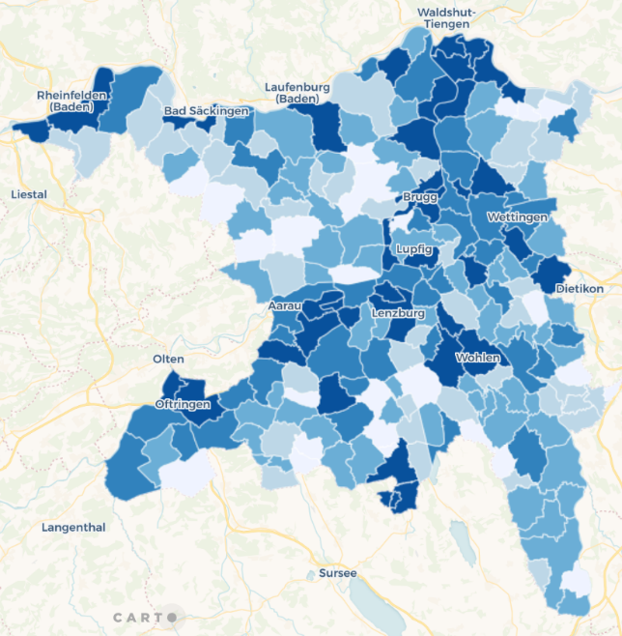

Klicken Sie hier um die interaktive Karte zu öffnen. Stand 2019
Mögliche Fragen zu den Statistiken A/B/C:
- Erläutern Sie die Bevölkerungsentwicklung des Aargaus anhand der Grafiken A und B. Welche Zusammenhänge lassen sich in den Statistiken erkennen?
- Öffnen Sie die interaktive Karte und verschaffen Sie sich einen Überblick über die Darstellung. Suchen Sie Ihre Gemeinde und notieren Sie sich den Anteil der ausländischen Bevölkerung und die Veränderung des Ausländeranteils seit 2010.
- Welche Gemeinden weisen einen überdurchschnittlichen/unterdurchschnittlichen Ausländeranteil auf? Lassen sich regionale Unterschiede erkennen? Was könnten die Gründe für die unterschiedlichen Werte in den verschiedenen Regionen des Aargaus sein?
- Welche Gemeinden weisen überdurchschnittliche/unterdurchschnittliche Veränderungen des Ausländeranteils seit 2010 auf? Was könnten die Gründe für die unterschiedlichen Werte in den verschiedenen Regionen des Aargaus sein?
- AUSLÄNDER BEDEUTETE ITALIENER
Unmittelbar nach dem Zweiten Weltkrieg kamen die ersten Italiener in den Aargau. Erst sie ermöglichten das enorme Wachstum der Wirtschaft und des Baugewerbes in der Schweiz. Besonders die Region Baden, mit der dort ansässigen BBC (Brown-Boveri & Cie.) benötigte die ausländischen Arbeitskräfte. Die Firma baute sogar eigene Wohnblöcke, um den Gastarbeitern eine angemessene Unterkunft zur Verfügung zu stellen. Die meisten von ihnen stammten aus dem südlichen Nachbarland, weshalb «Italiener» in der Schweiz ein Synonym für «Ausländer» wurde. Der Begriff Gastarbeiter bezog sich auf das Rotationsprinzip, bei dem die Arbeitenden nach ihrer Tätigkeit wieder in ihr Heimatland zurückehren sollten. Ab 1964 regelte das «Italienerabkommen» die Aufenthaltsbewilligung der ehemaligen Saisoniers und ermöglichte ununterbrochenen Wohnsitz und den Nachzug der Familien in die Schweiz.
Zu dieser Zeit kam der Begriff «Überfremdung» wieder auf, der nach dem Ersten Weltkrieg Eingang in die öffentliche Diskussion gefunden hatte. Trotz den dringend benötigten Arbeitskräften standen viele SchweizerInnen der Bevölkerungsentwicklung kritisch gegenüber. Die Zuwanderung rückte das erste Mal in den Fokus der Politik und sollte zu einem immer wiederkehrenden Thema in der Schweizer Öffentlichkeit werden (siehe 3.). Den Anfang machte die sogenannte «Schwarzenbach-Initiative», die dem Stimmvolk im Juni 1970 vorgelegt wurde. Benannt war Sie nach dem Zürcher Politiker James Schwarzenbach, der die Vorlage «gegen die Überfremdung und Überbevölkerung der Schweiz» vorangetrieben hatte. Kern der Initiative war eine Beschränkung des Ausländeranteils auf 10% der Schweizer Gesamtbevölkerung - im Aargau betrug er 1970 bereits 18.5%. Die heftig geführte Debatte betraf oft nur die ItalienerInnen, da diese die grösste Gruppe darstellten und sich bereits eigene Strukturen, wie etwa Betrieben, Kirchgemeinden und Sportvereinen organisierten. Das Stimmvolk entscheid sich 1970 gegen die «Schwarzenbach-Initiative». Wie sehr das Thema die Schweizer Öffentlichkeit bewegte zeigt ein Blick auf die hohe Wahlbeteiligung (fast 75%) und das knappe Ergebnis (CH 54% Nein / AG 52.5% Nein).

A DER KONSEQUENTE FREMDENGEGNER
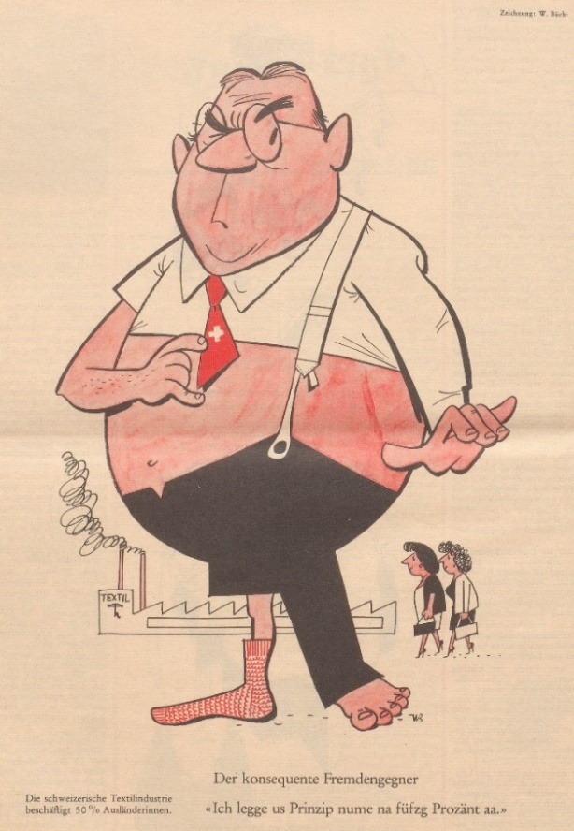

Möglicher Auftrag zur Karikatur:
- Beschreiben Sie die dargestellten Elemente und vergessen Sie dabei nicht, dass der Text ein wichtiger Bestandteil der Karikatur ist.
- In welchem historischen Kontext wurde die Karikatur publiziert. Achten Sie dabei auf das Datum der Veröffentlichung und die politischen Bewegungen in der Schweiz.
- Der Geschichtsdidaktiker Pandel beschreibt Karikaturen als ‘Gezeichnete Kommentare und visuelle Leitartikel’. Setzen Sie die Quelle mit dieser Aussage in Verbindung. Wird die Meinung des Karikaturisten in der Darstellung sichtbar?
- Laut der Statistik des Kantons liegt der Ausländeranteil im Aargau 2020 bei ca. 25%. Wagen Sie ein kleines Gedankenexperiment: Stellen Sie sich vor der Ausländeranteil wird auf 10% beschränkt, wie es James Schwarzenbach im Jahr 1970 angedacht hatte, und ca. 100'000 Menschen müssten den Aargau verlassen. Beschreiben Sie aktuelle Themen und Sujets, die hierzu in einer möglichen Karikatur dargestellt werden könnten.

B ÜBERFREMDUNGSÄNGSTE

Video 1: Überfremdungsangst - Die Schwarzenbach-Initiative (2003)

Video 2: Radiosketch von Ines Torelli und Jörg Schneider (1972) -> Minute 18:25-20:05

Video 3: Gastarbeiter in Baden (1961)

Mögliche Fragen an die Videos:
- Wie lebten die Arbeitsmigrantinnen und Arbeitsmigranten (damals «Gastarbeiter» genannt) in den 1960er und 1970er Jahren? Waren sie in den Schweizer Alltag integriert? Beschreiben Sie die Arbeits- und Wohnsituationen, die in den Videoausschnitten gezeigt werden.
- Die «Schwarzenbach-Initiative» wurde 1970 knapp mit nur 54% abgelehnt. Notieren Sie die Argumente der Befürworter und der Gegner, die in den Filmen genannt werden. Welche Gruppen hätten von der Initiative profitiert? Für wen hätte ein «Ja» negative Auswirkungen zur Folge gehabt?
- Welchen Vorurteilen waren die Italienerinnen und Italiener ausgesetzt? Sammeln Sie hierzu die passenden Zitate und Ausschnitte aus den Dokumentarfilmen. Gibt es in der heutigen Schweiz Gruppen von Menschen die ähnlich stereotypisiert werden?
- Der Schweizer Schriftsteller Max Frisch schrieb 1965 den Satz:
«Man hat Arbeitskräfte gerufen und es kommen Menschen»
Auf welche gesellschaftlichen Spannungen möchte der Autor mit dieser Aussage hinweisen? Belegen Sie Ihre Interpretation mit Inhalten aus den Dokumentarfilmen.

- MIGRATIONSPOLITIK – DIE VOLKSINITIATIVE
«Was ist eine eidgenössische Volksinitiative?»
Die eidgenössische Volksinitiative ist ein politisches Instrument, das es den Bürgerinnen und Bürgern ermöglicht, die Bundesverfassung zu ändern.
Die Bundesverfassung kann durch eine Volksinitiative geändert werden. Eine Initiative kann die Form einer allgemeinen Anregung oder eines ausgearbeiteten Entwurfs haben. Von diesen beiden Möglichkeiten kommt in den allermeisten Fällen der ausgearbeitete Entwurf zur Anwendung. Damit eine Volksinitiative Zustande kommt, müssen die Initiantinnen und Initianten innerhalb von 18 Monaten 100 000 Unterschriften von stimm- berechtigen Personen sammeln. Wer unterschreibt, stimmt dem Anliegen der Initiative zu.
Das Parlament prüft, ob die Einheit der Form und die Einheit der Materie gewahrt sind und ob die Bestimmungen des zwingenden Völkerrechts eingehalten werden. Sind diese Voraussetzungen nicht erfüllt, kann das Parlament die Initiative ganz oder teilweise für ungültig erklären.
Erklärt die Bundesversammlung die Initiative für gültig, wird sie dem Volk zur Abstimmung unterbreitet. Bundesrat und Parlament können ihr einen direkten Gegenentwurf oder einen indirekten Gegenvorschlag gegenüberstellen.
Die Initiative wird zur Abstimmung unterbreitet; es sei denn, die Initiantinnen und Initianten ziehen die Initiative zurück.
Die Initiative ist angenommen, wenn ihr die Mehrheit des Volkes (Volksmehr) und die Mehrheit der Kantone (Ständemehr) zustimmen (doppeltes Mehr).

Möglicher Auftrag zu den Plakaten A-D:
- Betrachten Sie das Plakat und verschaffen Sie sich einen ersten Eindruck. Was ist Ihrer Meinung nach die wichtigste Aussage des Plakats?
- Beschreiben Sie das Plakat. Achten Sie sowohl auf die Bild-, als auch auf die Textelemente.
- Informieren Sie sich über die jeweilige Volksinitiative und notieren Sie deren vollständigen Namen. Recherchieren Sie hierzu im Internet.
- Betrachten Sie das Abstimmungsergebnis im Bund und im Kanton Aargau. Sammeln Sie Argumente der Befürworter und Gegner der Initiative.
- Verbinden Sie Ihre Recherche mit dem Plakat. Was wollten die Auftraggeber mit Ihrem Plakat zum Ausdruck bringen? Wie werden die Inhalte der Volksinitiative dargestellt? Hat die Initiative wirklich mit Migration zu tun?
- Verbinden Sie das Plakat mit den gesammelten Argumenten der Befürworter und Gegner der Initiative.
- Betrachten Sie erneut die Aufgabe 1. Deckt sich die Wirkungsabsicht des Plakats mit Ihrem ersten Eindruck?
- Überlegen Sie sich, wie sie bei der Volksinitiative gestimmt hätten. Mit welchen Argumenten würden Sie Ihre Stimmabgabe begründen?

A «MITENAND-INITIATIVE» 1981
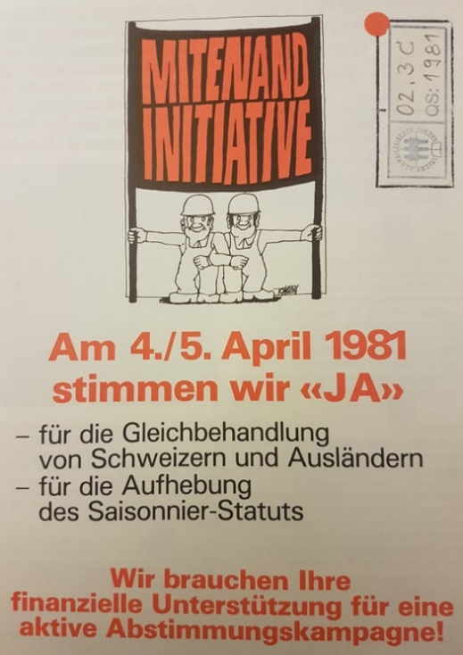

B «MINARETT-INITIATIVE» 2009

C «AUSSCHAFFUNGSINITIATIVE» 2010

D «BEGRENZUNGSINITIATIVE» 2020

Titelbild: Büchi, Werner: Der konsequente Fremdengegner, in: Nebelspalter 7, ELöpfe-Benz, 1970, S. 14. Online: <https://doi.org/10.5169/seals-490944>. Zehnder, Patrick: Rasante Bevölkerungsentwicklung zwischen den nationalen Zentren. Wachstum, Alterung und Zuwanderung im Aargau, in: Historische Gesellschaft des Kantons Aargau (Hg.): Zeitgeschichte Aargau 1950-2000, Baden 2021, S. 32–55.
ZEITGESCHICHTE AARGAU: BRENNPUNKT AARGAU. Migrationsgeschichten im Aargau, 30:06, 06.06.2020. Online: <https://www.youtube.com/watch?v=2hy3rQ9Ak-o>, Stand: 24.03.2021.
Eigene Grafik von Dominik Sauerländer
Zehnder, Patrick: Rasante Bevölkerungsentwicklung zwischen den nationalen Zentren. Wachstum, Alterung und Zuwanderung im Aargau, in: Historische Gesellschaft des Kantons Aargau (Hg.): Zeitgeschichte Aargau 1950-2000, Baden 2021, S. 54.
Kobelt, Dominic: Ausländeranteil in Aargauer Gemeinden Ende Juni 2020, AZ Medien, 10.09.2020. Online: <https://azmedien.carto.com/builder/2d55d5e5-e7ec-4447-9b8e-5e0bff4e0c64/embed>, Stand: 25.03.2021.
Zehnder, Patrick: Rasante Bevölkerungsentwicklung zwischen den nationalen Zentren Wachstum, Alterung und Zuwanderung im Aargau, in: Historische Gesellschaft des Kantons Aargau (Hg.): Zeitgeschichte Aargau 1950-2000, Baden 2021, S. 32–55.
Büchi, Werner: Der konsequente Fremdengegner, in: Nebelspalter 96/1970, Heft 7, S. 14. Online: <https://doi.org/10.5169/seals-490944>.
Pandel, Hans-Jürgen: Karikaturen. Gezeichnete Kommentare und visuelle Leitartikel, in: Pandel, Hans-Jürgen; Schneider, Gerhard (Hg.): Handbuch Medien im Geschichtsunterricht, Schwalbach/Ts 2017 (Wochenschau Geschichte).
Kanton Aargau-Departement Finanzen und Ressourcen: Bevölkerung, 2021, <https://www.ag.ch/de/dfr/statistik/statistische_daten/statistische_daten_details/dynamische_detailseite_10_95681.jsp>, Stand: 12.04.2021.
SRF Archiv: Überfremdungsangst - Die Schwarzenbach-Initiative, Zeitreise – Highlights aus 50 Jahren Fernsehen, 01.03.2003. Online: <https://srf.ch/play/tv/redirect/detail/adefb248-871e-40d3-b80a-680460605aa7>, Stand: 12.04.2021.
Saner, Fabian: BRENNPUNKT AARGAU. Migrationsgeschichten im Aargau, ZEITGESCHICHTE AARGAU, 18:25-20:05, 06.06.2020. Online: <https://youtu.be/2hy3rQ9Ak-o?t=1105>, Stand: 24.03.2021.
SRF Archiv: Gastarbeiter in Baden (1961) | Saisonarbeiter in der Schweiz |, 5:30, 17.02.1961. Online: <https://www.youtube.com/watch?v=ChztsUQVCWs&ab_channel=SRFArchiv>, Stand: 12.04.2021.
Frisch, Max: Auszüge des Vorworts in: Seiler, Alexander J.: Siamo italiani - die Italiener Gespräche mit italienischen Arbeitern in der Schweiz, Zürich 1965.
Text aus: Schweizerische Bundeskanzlei: Was ist eine eidgenössische Volksinitiative?, ch.ch, 2013, <https://www.ch.ch/de/demokratie/politische-rechte/volksinitiative/was-ist-eine-eidgenossische-volksinitiative/>, Stand: 24.03.2021.
Modell nach (Schmid 1972) aus: Grafe, Edda; Hinrichs, Carsten; Günther-Arndt, Hilke: Bildliche Quellen und Darstellungen, in: Günther-Arndt, Hilke; Zülsdorf-Kersting, Meik (Hg.): Geschichts-Didaktik: Praxishandbuch für die Sekundarstufe I und II, Berlin 2018, S. 100–131.
Flyer_Mitenandabstimmung, 1981. Online: <https://www.i-nes.ch/asset/178/1168/3_Flyer_Mitenandabstimmung.jpg-preview0.jpg>, Stand: 24.03.2021.
Goal AG: Stopp - Ja zum Minarettverbot, 2009, eMuseum ZHDK, Signatur: 85-0370. Online: <http://www.emuseum.ch/de/objects/92010/stopp--ja-zum-minarettverbot>, Stand: 24.03.2021.
Goal AG: Sicherheit schaffen - SVP, 2007, Plakat, eMuseum ZHDK, Signatur: 78-0593. Online: <http://www.emuseum.ch/de/objects/66806/sicherheit-schaffen--svp>, Stand: 24.03.2021.
Goal AG: Stopp - Ja zum Minarettverbot, 2009, eMuseum ZHDK, Signatur: 85-0370. Online: <http://www.emuseum.ch/de/objects/92010/stopp--ja-zum-minarettverbot>, Stand: 24.03.2021.

